Történelmi csúcsokat döntött júliusban a BUX – Emelkedéssel zárta a hónapot a Budapesti Értéktőzsde
Júliusban ismét erősödött a Budapesti Értéktőzsde irányadó indexe: a BUX a hónap végén 146 688,57 ponton zárt, ami júniushoz képest közel 5 százalékos növekedést jelent. Az azonnali részvénypiacon összesen 491,6 milliárd forintos forgalom bonyolódott, a napi átlagos kereskedési volumen pedig 21,37 milliárd forint volt. A befektetői érdeklődés továbbra is az OTP Bank, a MOL és a Richter Gedeon részvényeire összpontosult, amelyekkel 326,1, 83,0 és 51,2 milliárd forint értékben kereskedtek. A befektetési szolgáltatók rangsorát júliusban is a WOOD & Company vezette a Concorde és az ERSTE előtt.A nemzetközi tőzsdék hangulatát elsősorban a közel-keleti geopolitikai fejlemények és a változó energiapiaci folyamatok befolyásolták júliusban. Emellett az amerikai kereskedelempolitikával kapcsolatos bejelentések is jelentős hatást gyakoroltak a befektetői döntésekre, miközben a vállalati hírek és a makrogazdasági adatok továbbra is meghatározó szerepet játszottak a piaci folyamatok alakulásában.A hazai részvénypiac teljesítményét elsősorban a vezető blue chipek kedvező árfolyamalakulása határozta meg. A BUX index 146 688,57 ponton zárta a hónapot, ami közel 5 százalékos emelkedést jelent júniushoz képest, ezzel elérte a hónap csúcspontját. A kisebb kapitalizációjú hazai részvények teljesítményét követő BUMIX index 9 433,29 ponton fejezte be a júliust. A régiós CETOP NTR index 3 134,29 ponton végzett, míg a BÉT Xtend piacának teljesítményét tükröző mutató 1 397,36 ponton állt a hónap végén.Júliusban kiegyensúlyozottan alakult a kereskedési aktivitás a Budapesti Értéktőzsdén. A hónap során az azonnali részvénypiaci forgalom elérte az 491,56 milliárd forintot, ami napi átlagban 21,37 milliárd forintos kereskedési volument jelentett. A befektetői érdeklődés továbbra is a vezető hazai részvényekre összpontosult.Júliusban ismét az OTP Bank bonyolította a legnagyobb forgalmat a Budapesti Értéktőzsdén a vezető hazai részvények közül: a papírral összesen 326,1 milliárd forint értékben kereskedtek, ami a havi azonnali részvénypiaci forgalom 66,3 százalékát tette ki. A forgalmi rangsorban a MOL 83 milliárd, a Richter Gedeon pedig 51,2 milliárd forinttal követte a bankot. A hónap során a MOL árfolyama több mint 20 százalékos emelkedéssel új történelmi csúcsot ért el. A kisebb és közepes kapitalizációjú vállalatok mezőnyében a CIVITA teljesített a legerősebben, árfolyama júliusban 30,2 százalékkal emelkedett.A befektetési szolgáltatók közül júliusban a WOOD & Company bonyolította a legnagyobb forgalmat, összesen 338,3 milliárd forint értékben. A Concorde 222 milliárd forintos, az ERSTE pedig 133,6 milliárd forintos kereskedési volumennel zárta a hónapot, amivel második és harmadik helyre kerültek a rangsorban.A júliusi forgalmi adatok mellett a hónap kiemelt eseménye volt a Budapesti Értéktőzsde ünnepélyes kereskedésindító csengetése, amelyen Kármán András pénzügyminiszter, Varga Mihály, a Magyar Nemzeti Bank elnöke és Tóth Tibor, a Budapesti Értéktőzsde vezérigazgatója vett részt. Az esemény apropóját a hazai tőkepiac elmúlt időszakának kiemelkedő teljesítménye adta.
Sajtókapcsolat:
- media@bse.hu
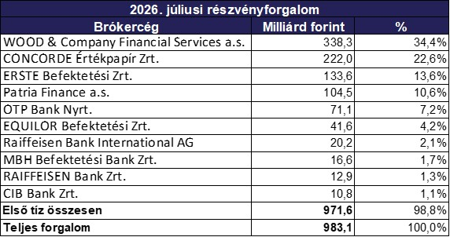 | © Budapesti Értéktőzsde
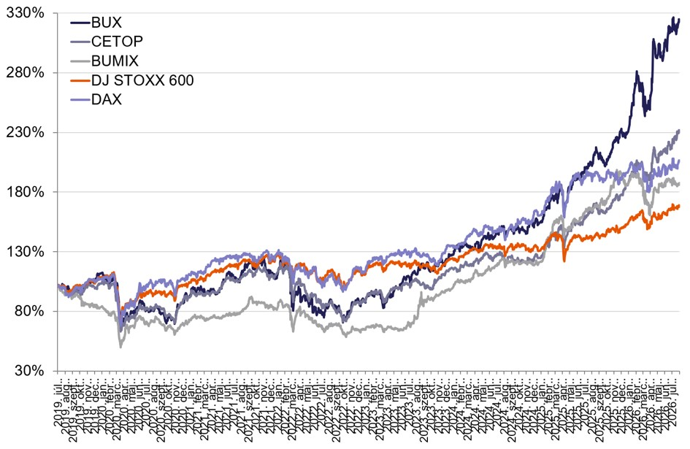 | © Budapesti Értéktőzsde
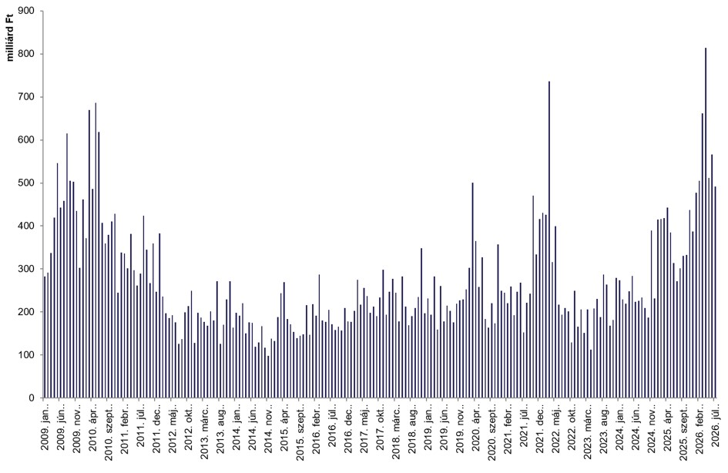 | © Budapesti Értéktőzsde
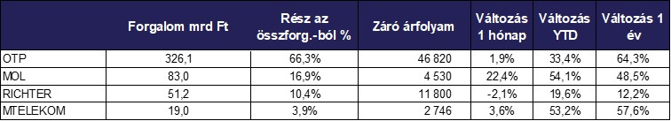 | © Budapesti Értéktőzsde
Eredeti tartalom: Budapesti Értéktőzsde Nyrt.
Továbbította: Helló Sajtó! Üzleti Sajtószolgálat
Ez a sajtóközlemény a következő linken érhető el:

